Załącznik nr 5

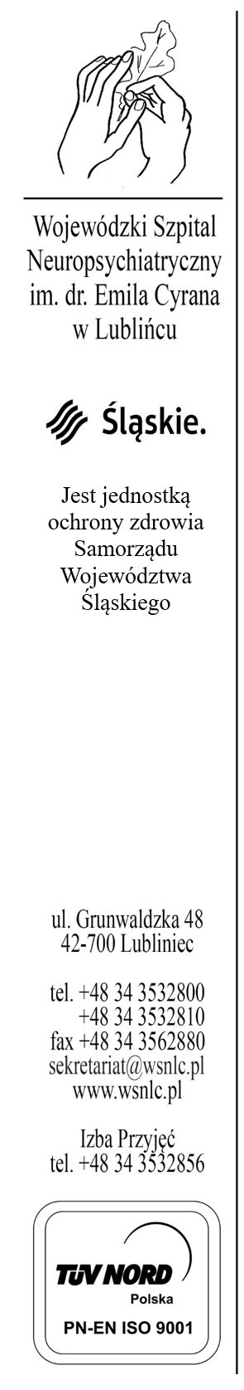
Klauzula informacyjna dla Przyjmującego zamówienie poniżej 30 000 euro

Szanowni Państwo,

zgodnie z art. 13 ust. 1 i 2 Rozporządzenia Parlamentu Europejskiego i Rady (UE) 2016/679 w sprawie ochrony osób fizycznych w związku z przetwarzaniem danych osobowych i w sprawie swobodnego przepływu takich danych oraz uchylenia dyrektywy 95/46/WE (Dz. Urz. UE z 2016 Nr 119 poz. 1) informujemy, że:
- Administratorem Państwa danych osobowych jest Wojewódzki Szpital Neuropsychiatryczny im. dr. Emila Cyrana w Lublińcu zwany dalej: „Administratorem”, ul. Grunwaldzka 48, 42-700 Lubliniec, numer: 34 353 28 11.

- Inspektorem ochrony danych jest Pani Klaudia Kucharska adres: ido@wsnlc.pl lub 885 286 000.

- Państwa dane przetwarzane są w celu związanym z udzieleniem zamówienia dla przyjmującego zamówienie poniżej 30 000 euro.

- Podstawą przetwarzania Państwa danych osobowych jest art. 6 ust. 1 lit. c RODO.

- Nie udostępniamy Państwa danych innym odbiorcom oprócz podmiotów upoważnionych na podstawie przepisów prawa, upoważnionym pracownikom, podmiotom przetwarzającym na podstawie umowy powierzenia.

- Państwa dane będą przechowywane nie dłużej niż jest to konieczne, tj. zgodnie z obowiązującą w szpitalu Instrukcją Kancelaryjną, a jeżeli zostanie zawarta umowa, okres przechowywania obejmuje czas trwania umowy i 10 lat od jej zakończenia.

- Posiadają Państwo prawo do żądania dostępu do treści swoich danych oraz prawo ich sprostowania, ograniczenia przetwarzania, prawo do cofnięcia zgody w dowolnym momencie bez wpływu na zgodność z prawem przetwarzania (jeżeli przetwarzanie odbywa się na podstawie zgody), którego dokonano na podstawie zgody przed jej cofnięciem.
- Mają Państwo prawo wniesienia skargi do Prezesa Urzędu Ochrony Danych Osobowych, gdy uznają Państwo, iż przetwarzanie Państwa danych osobowych narusza przepisy ogólnego rozporządzenia o ochronie danych z dnia
27 kwietnia 2016 r.
- Podanie danych osobowych jest wymogiem ustawowym związanym
z udzieleniem zamówienia dla przyjmującego zamówienie poniżej 30 000 euro.
- Państwa dane osobowe nie będą podlegać zautomatyzowanemu podejmowaniu decyzji, w tym profilowaniu.
- Państwa dane osobowe nie będą przekazywane do państwa trzeciego/organizacji międzynarodowej.

